**KK4**

**LEMBAR KERJA PESERTA DIDIK**

**TEKNIK PEMROGRAMAN SERVER DENGAN PHP**

Nama : Rikza Haris Insyira

Kelas/Absen : XI RPL 3/31

**Tujuan:**

1. Menggunakan MySQL untuk mengelola database
2. Mampu membuat database pada MySQL
3. Mampu membuat tabel pada MySQL melalui aplikasi web
4. Mampu memasukkan data ke dalam tabel di database MySQL
5. Mampu menampilkan data dari table
6. Mampu melakukan proses pencarian data pada table
7. Mampu melakukan proses hapus data dari table
8. Mampu melakukan proses update data pada table

**Ketentuan I:**

* Kerjakan secara individu
* **Screenshot Kodingannya** (bukan text, dan harus Jelas/bisa dibaca!)
* **Screenshot Output** dari Browsernya (**fullscreen**)
* Simpan di github masing-masing dan lampirkan screenshot tampilan repositorynya

**Ketentuan II :**

* Simpan semua file php dalam satu **folder** berjudul : PHP02_Kelas_No.Absen_NamaPanggilan **--> PHP02_XI RPL 8_35_Princess**
* Upload folder tersebut ke drive
* Salin link sharing folder tersebut di submit tugas “Tugas 07 : PHP 2” di LMS

Notes :

Referensi Pengerjaan : [Modul 5-PHP MySQL](https://drive.google.com/file/d/1jA9kuvkoS-NhK4QBXAlCs1q75RpE5wPw/view?usp=sharing), [CRUD Sederhana](https://youtu.be/6JdPdmJ_oK8) & [Modul PHP - CRUD (pdf)](https://drive.google.com/file/d/15NIpqH8SLzFeXosyXMO6ASAQpW8tdbjL/view?usp=sharing)

**Soal:**

* 1. 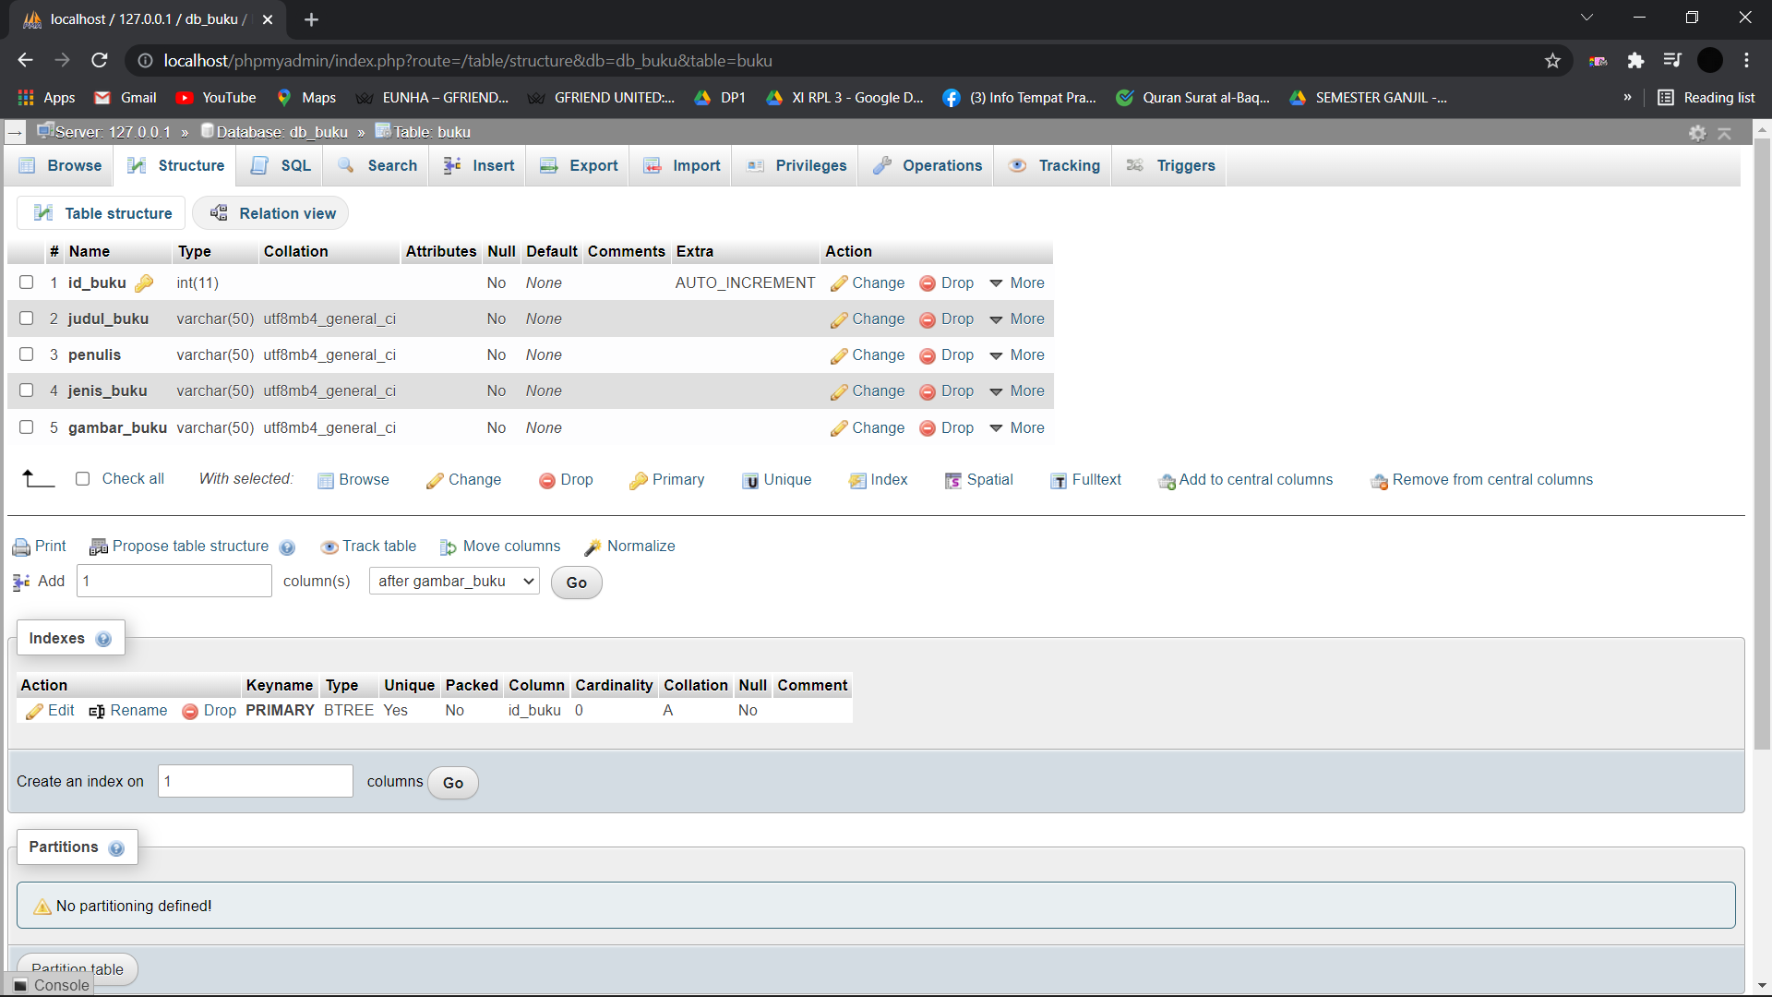Buatlah tabel buku yang berisi 5 field : id_buku, judul_buku, penulis, jenis_buku, gambar_buku
  2. Buatlah tabel jenis buku yang berisi 2 field : id_jenis, jenis_buku
  3. Kedua table diatas saling berelasi
  4. Buatlah tampilan web yang berisi :

1. 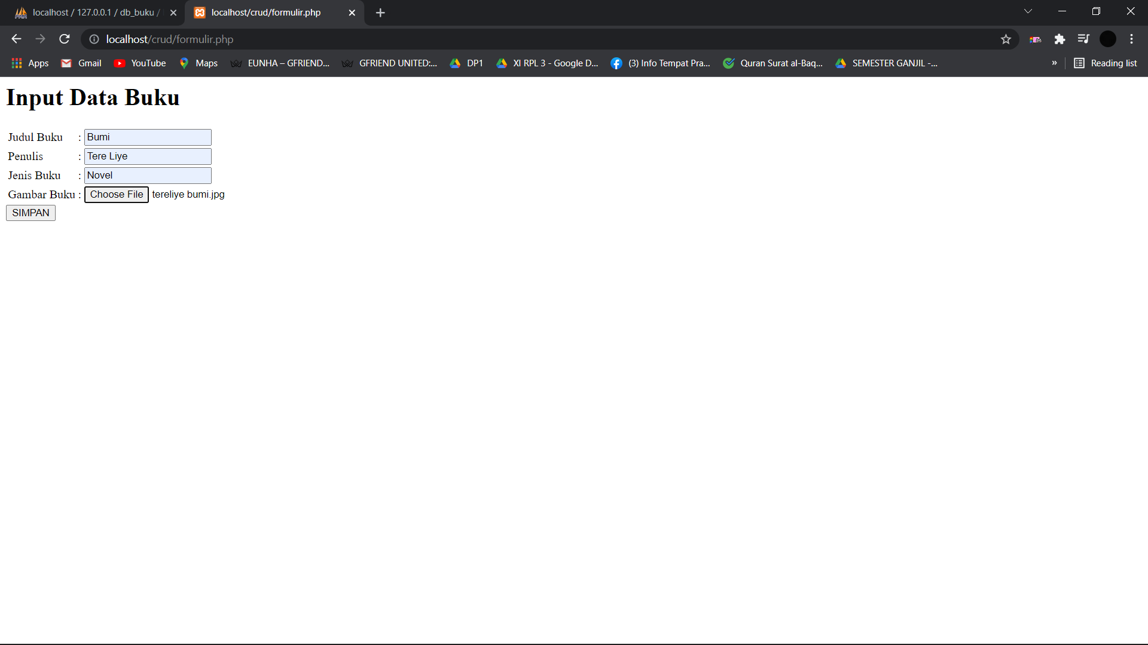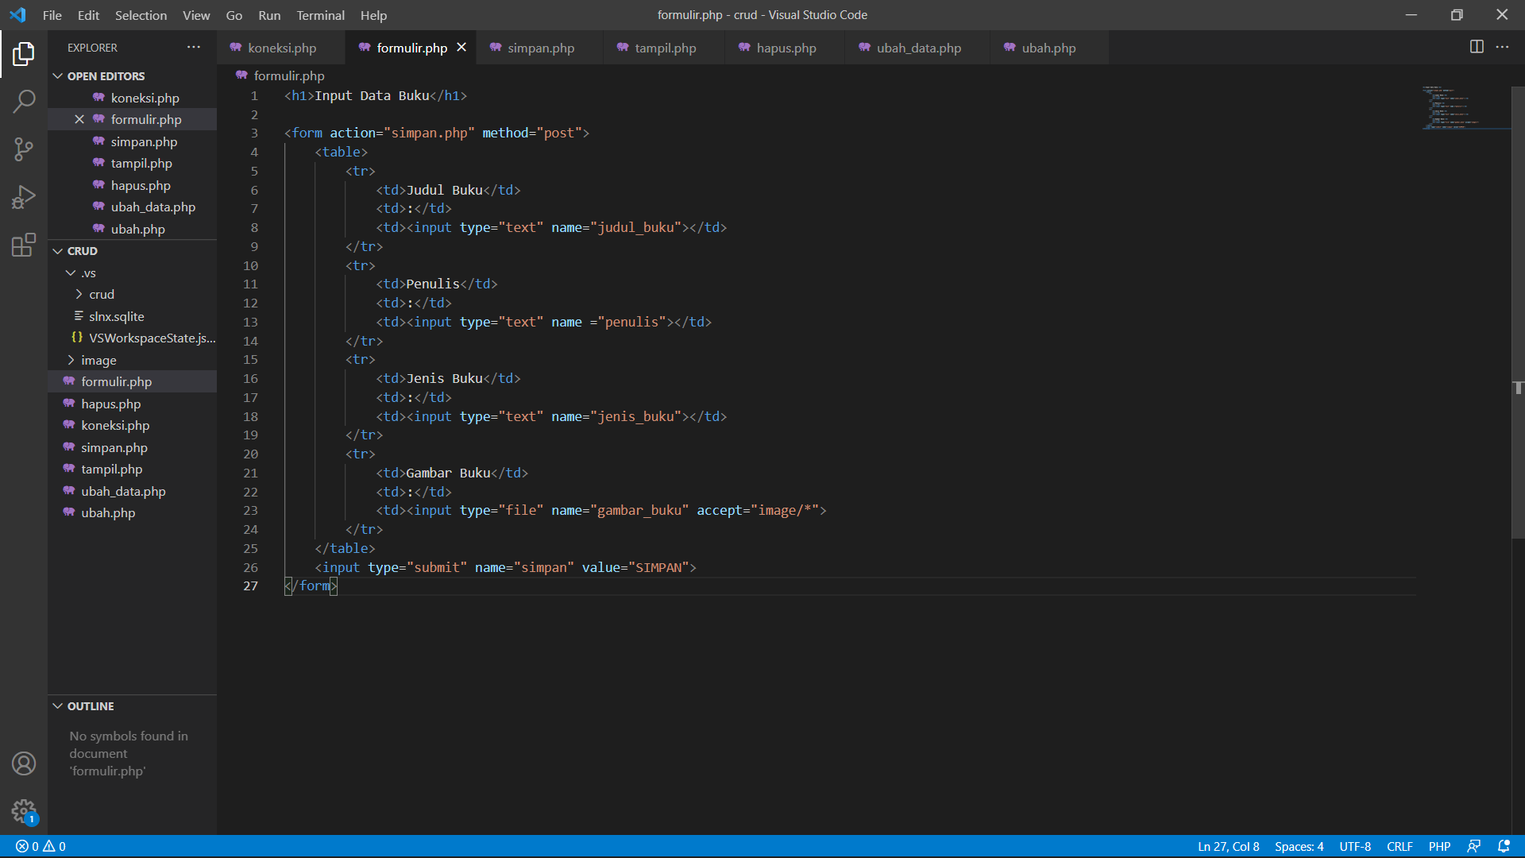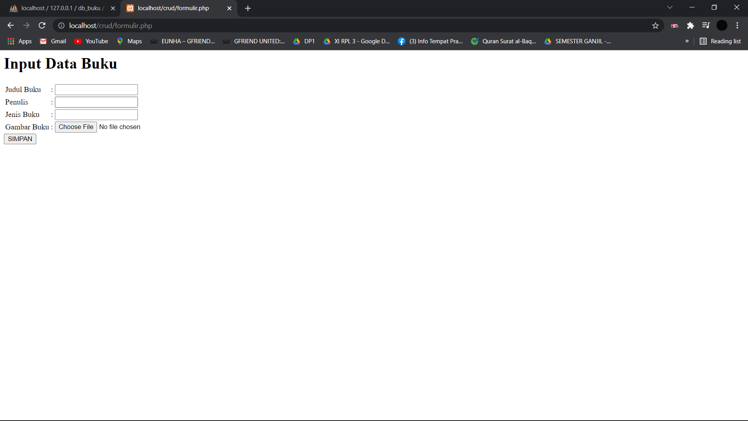Proses untuk tambah data buku

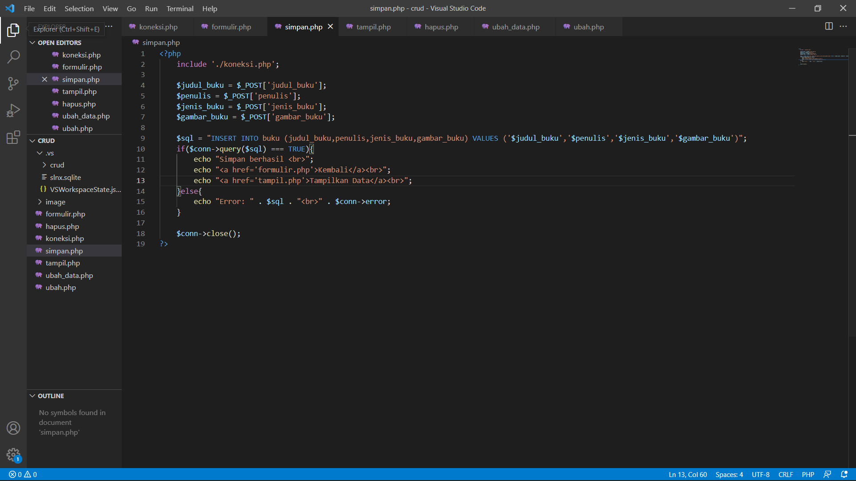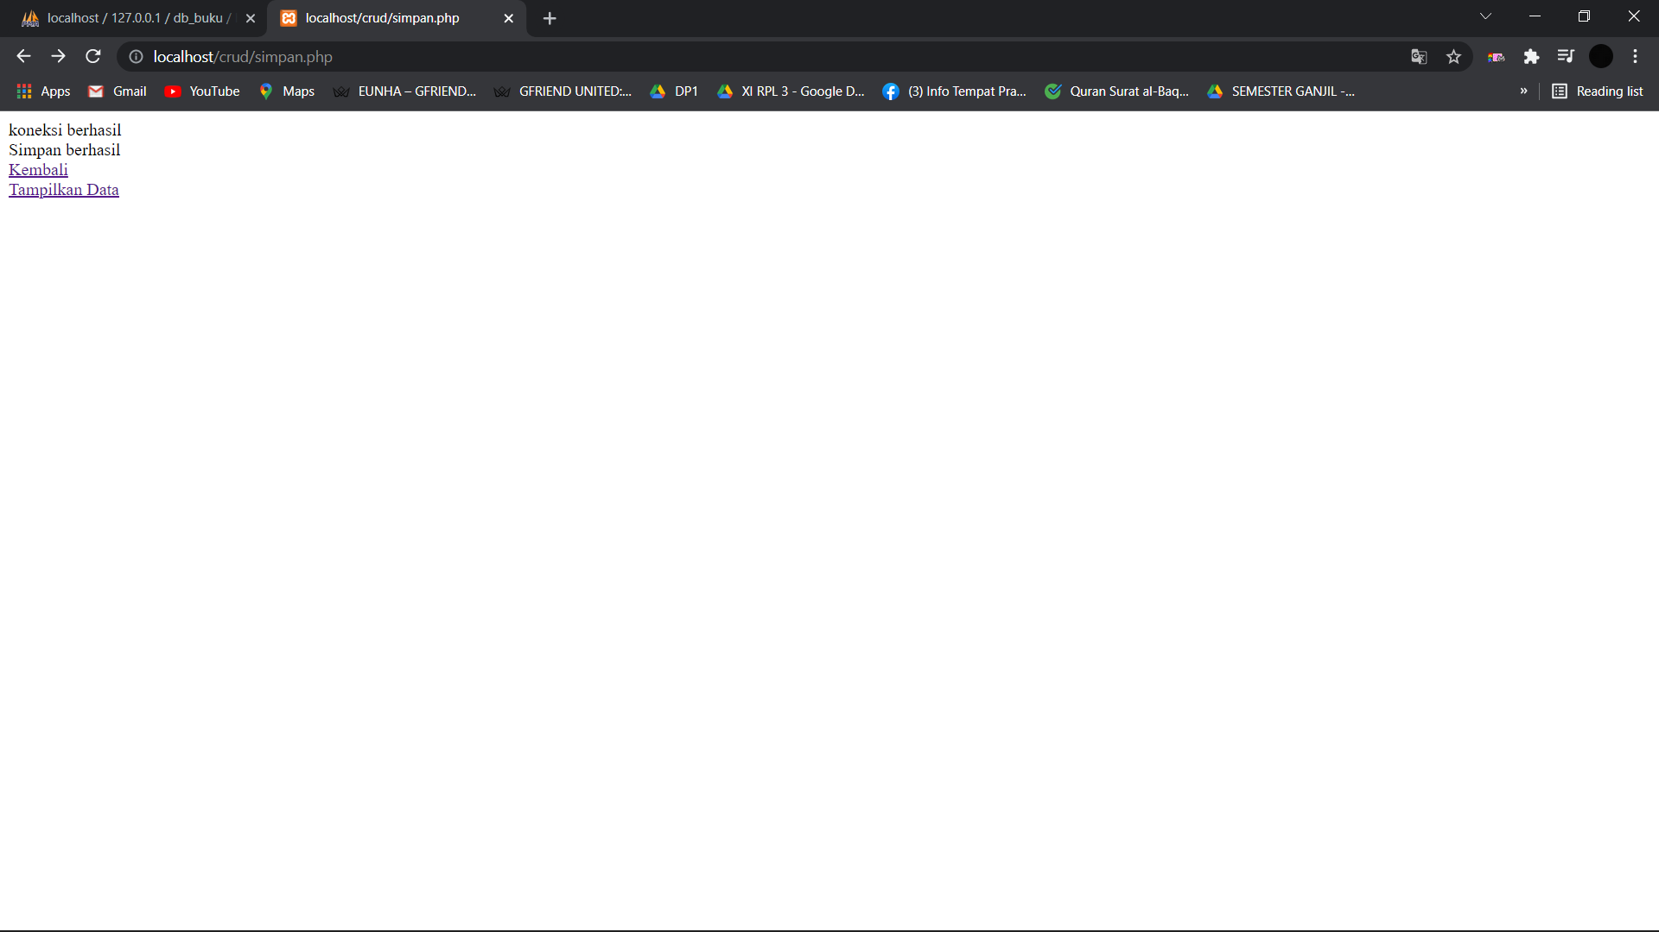

1. 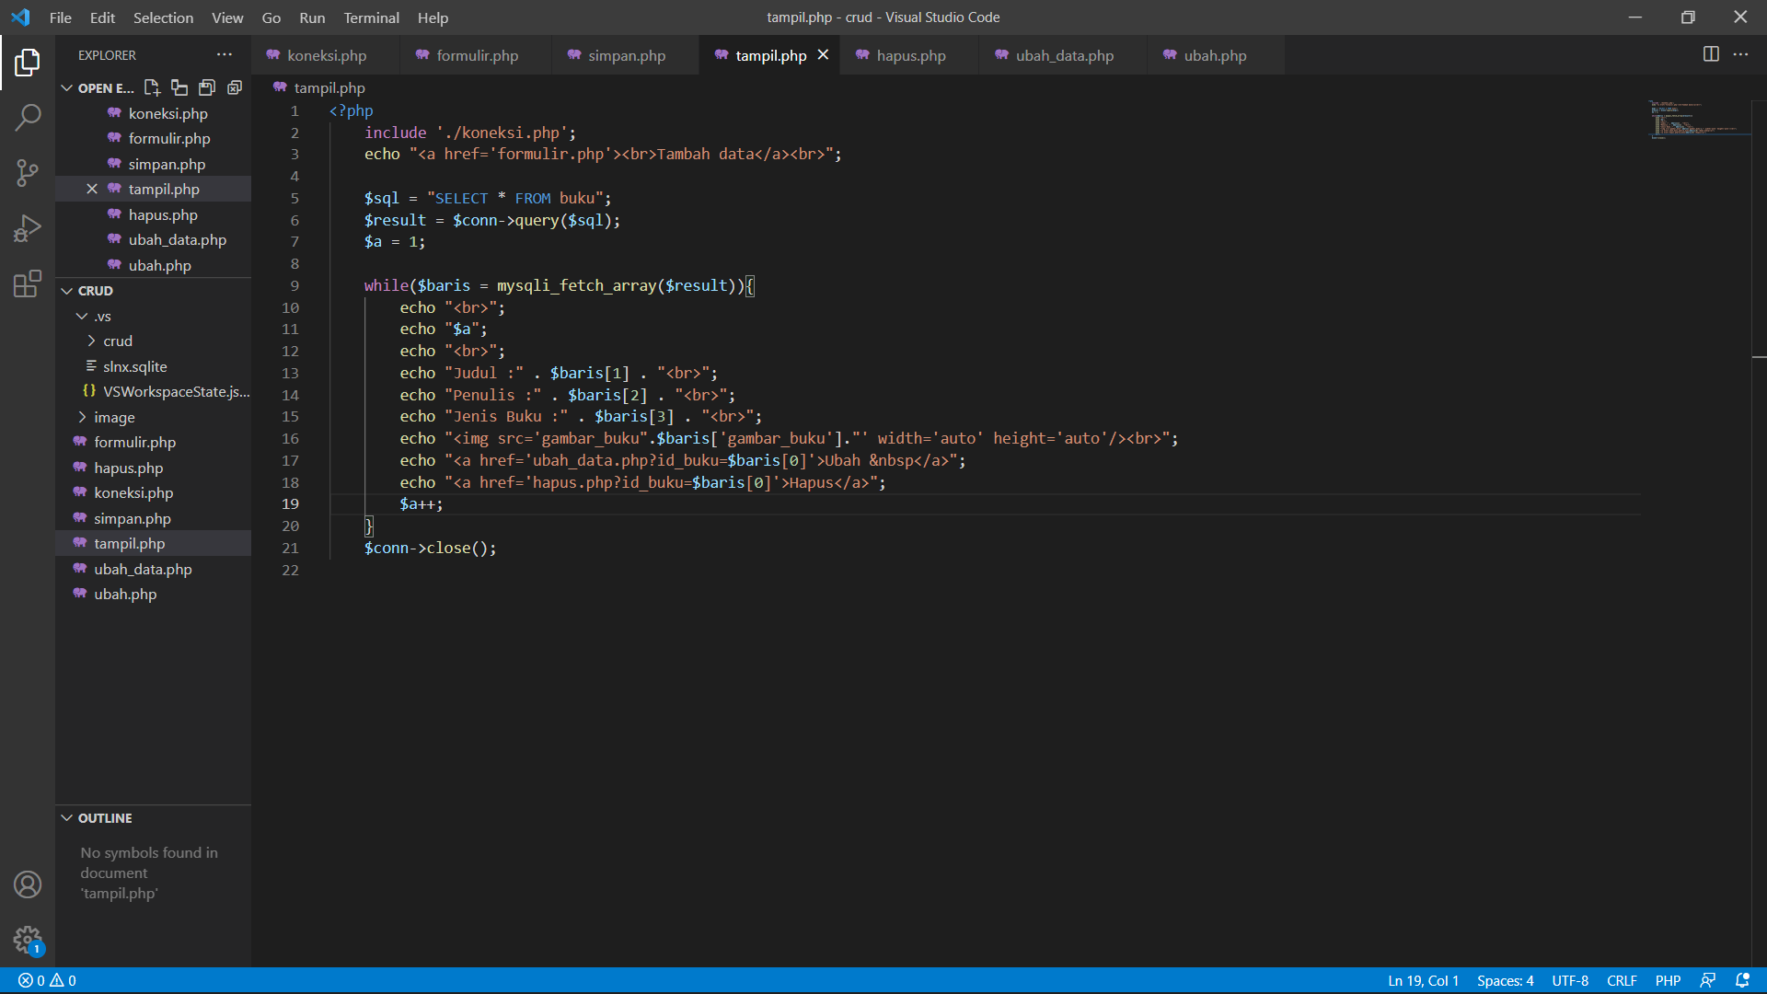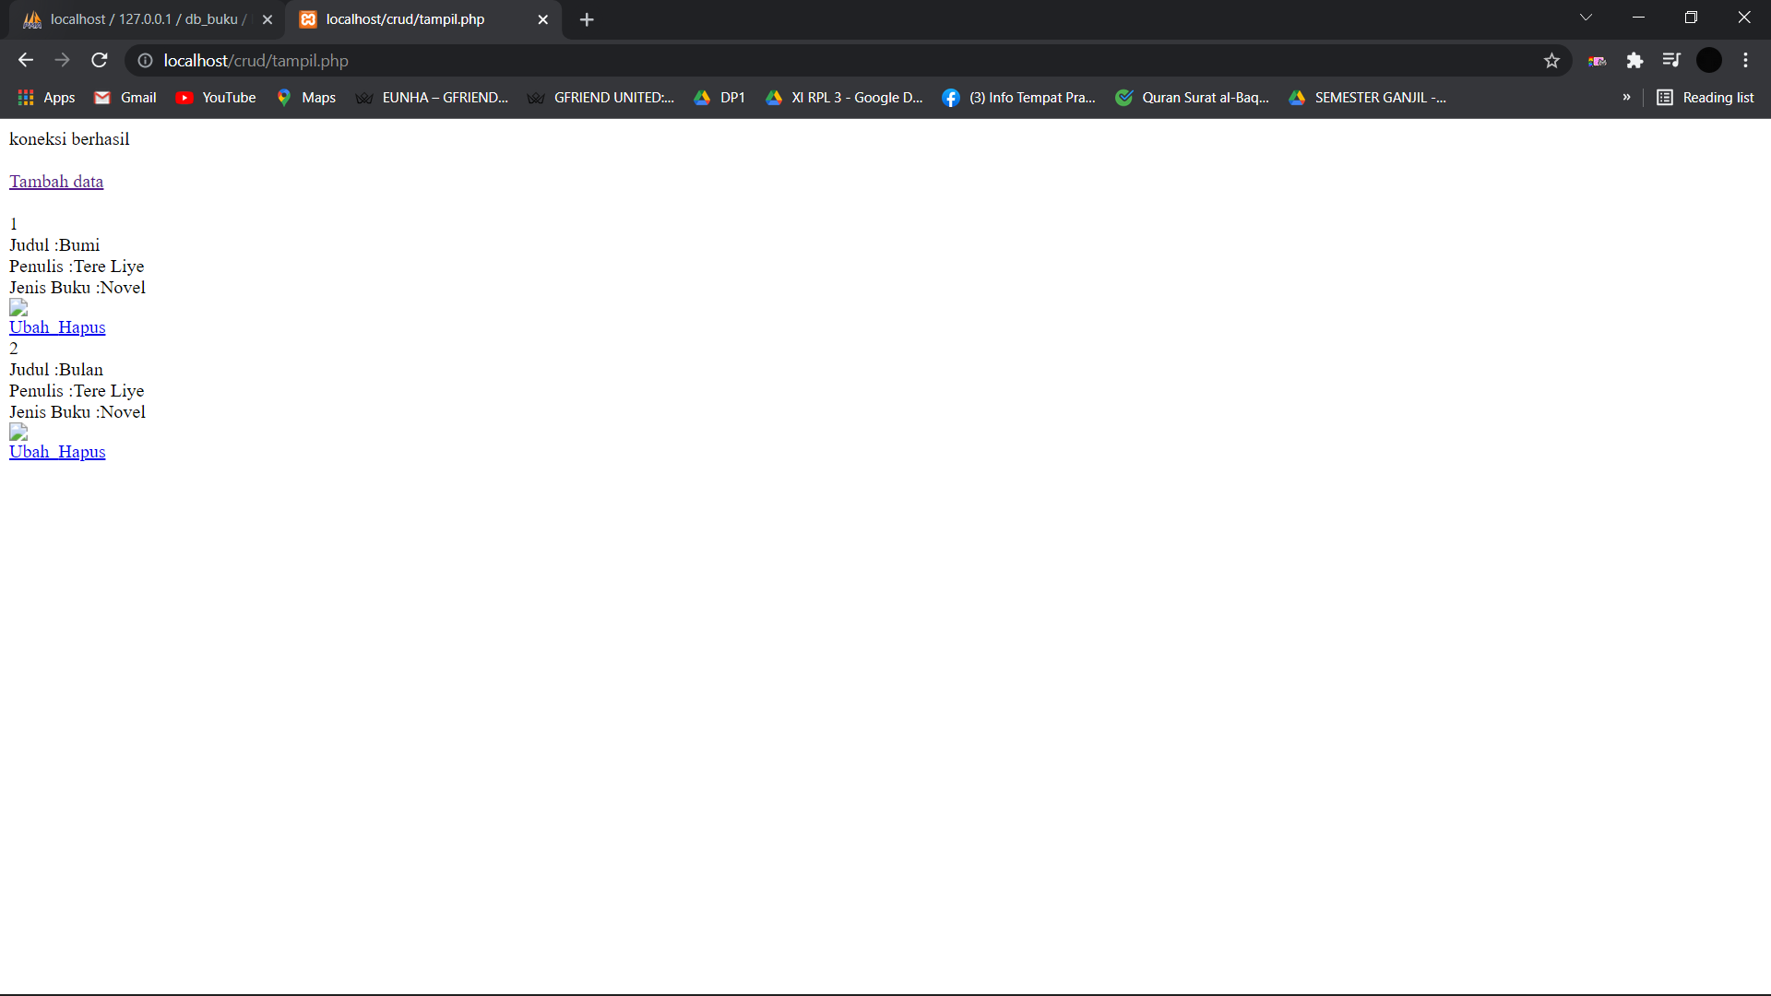Halaman yang menampilkan semua data buku (judul buku, penulis, jenis buku, dan gambar buku)
2. 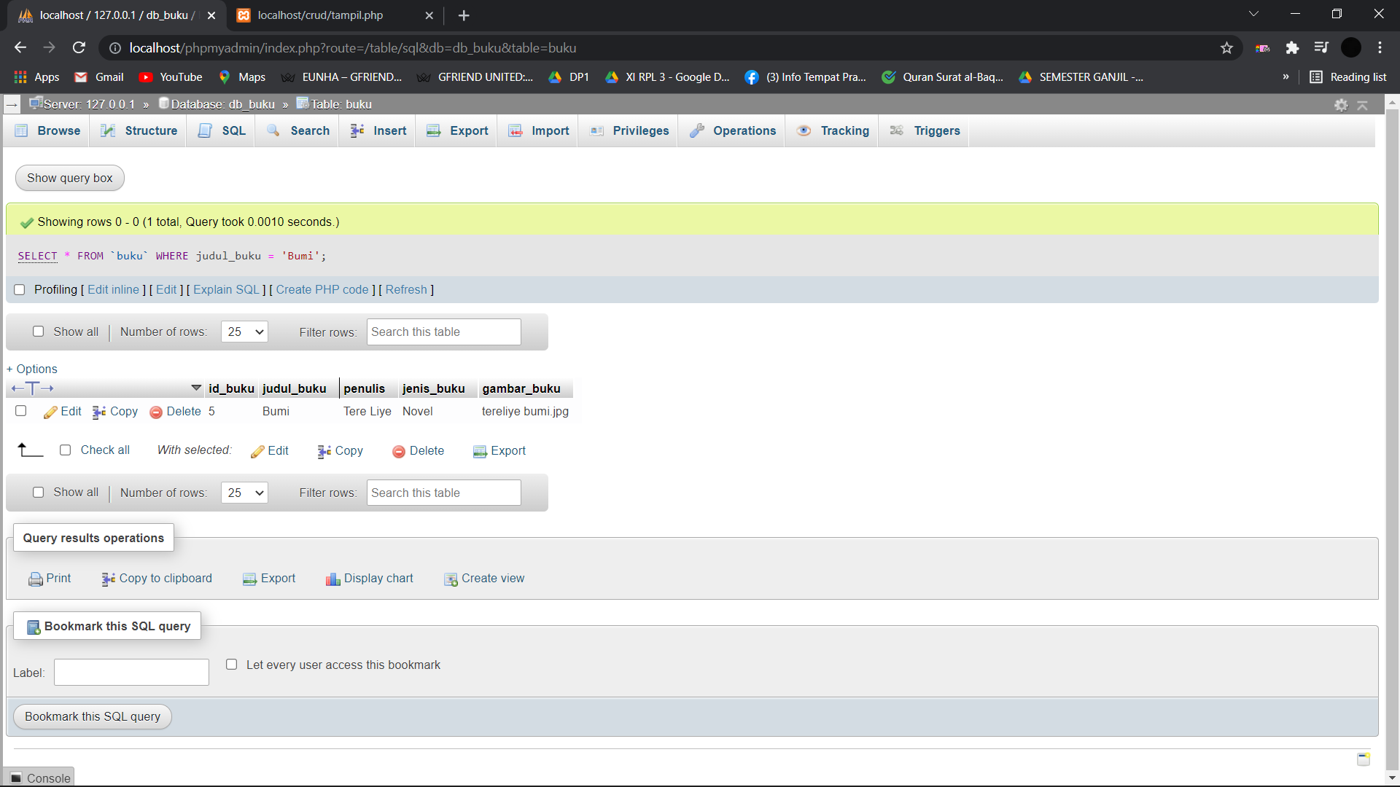Proses untuk search data buku dengan masukan berupa judul buku. Data yang ditampilkan adalah judul buku, penulis, jenis buku, dan gambar buku
3. 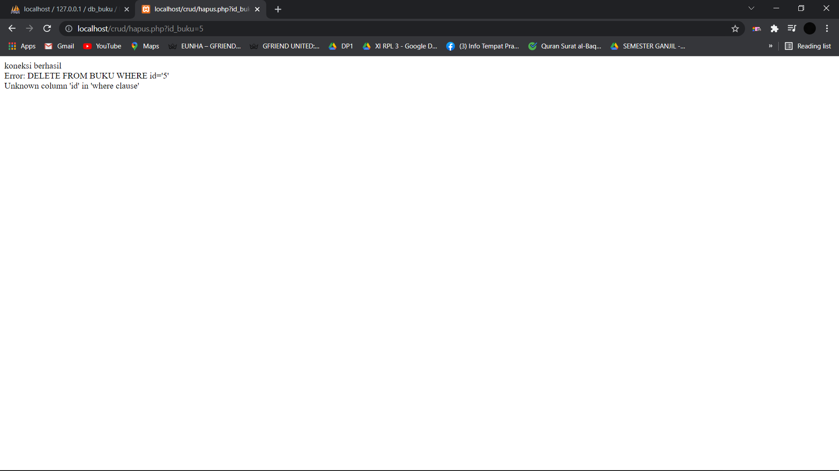Proses untuk hapus data buku

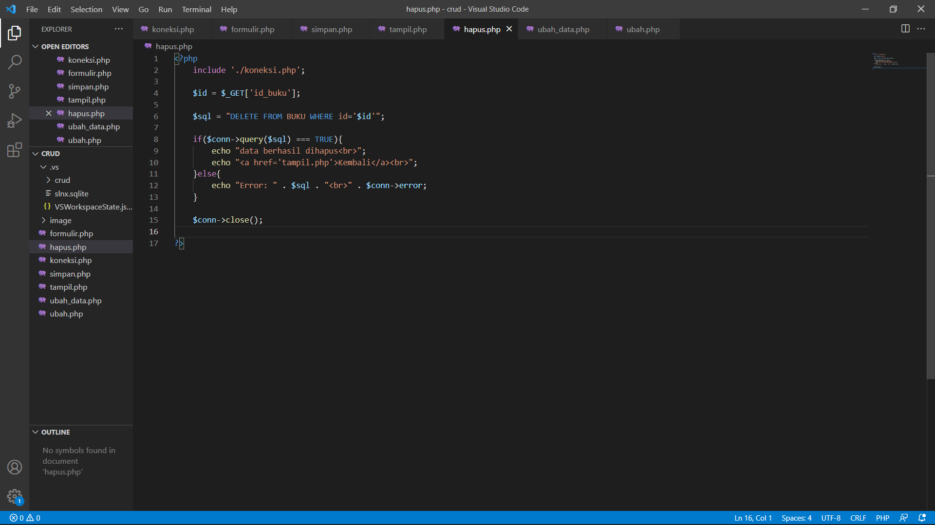

1. 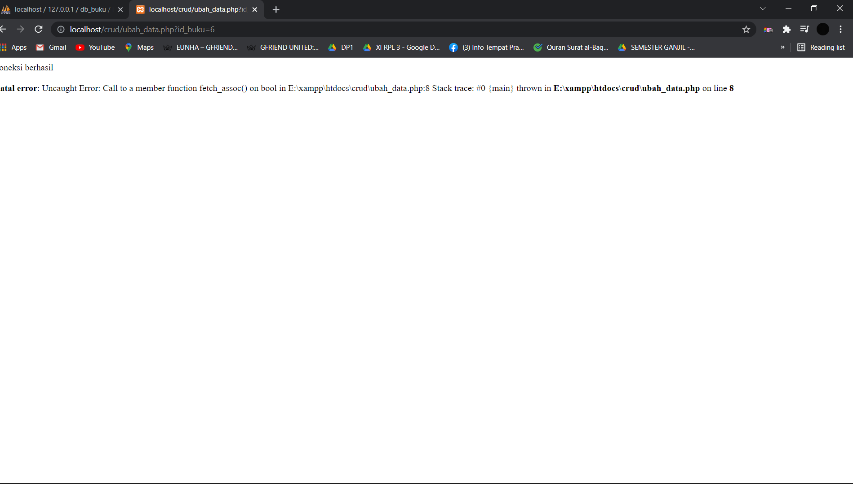Proses untuk update data buku

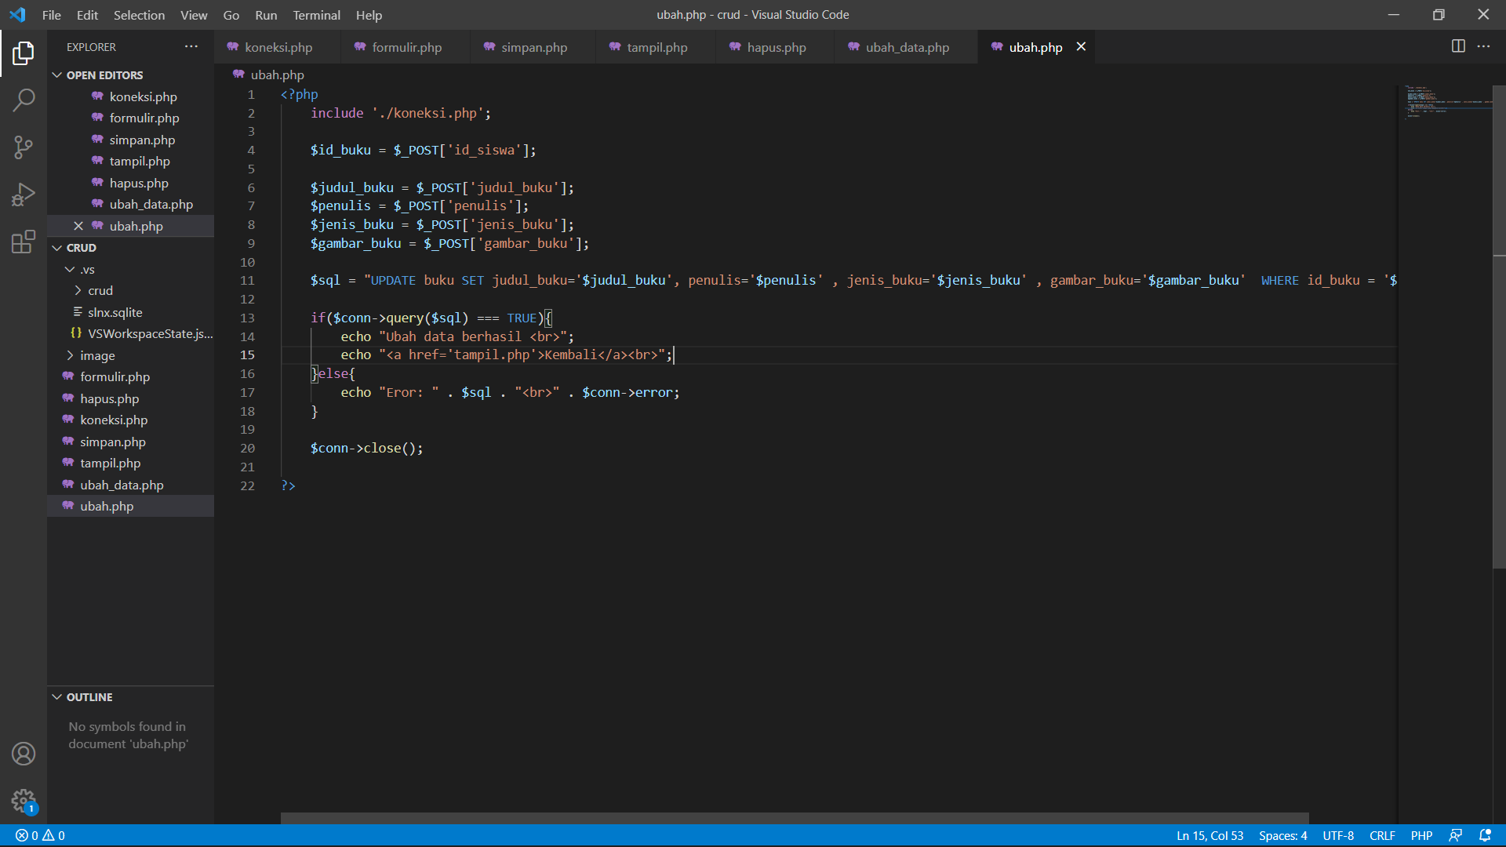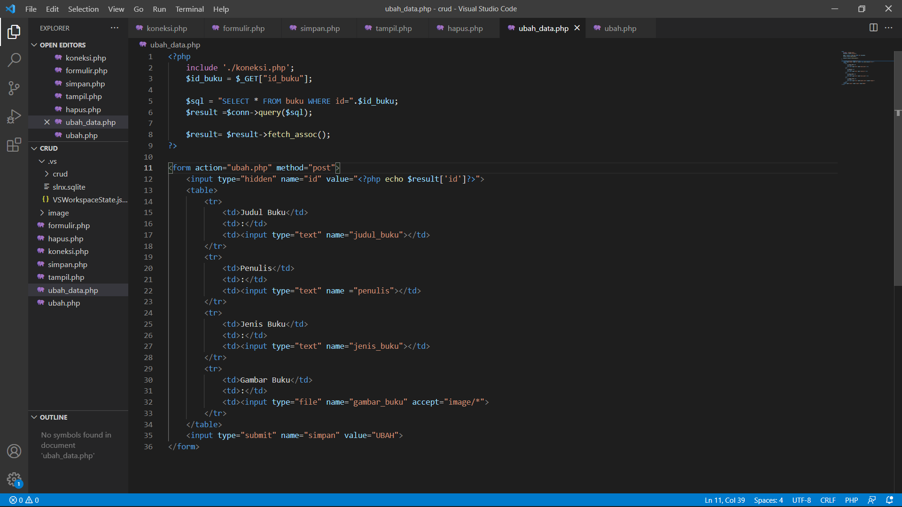

* 1. Buatlah tampilan semenarik mungkin, menggunakan bootstrap dipersilahkan

\\ Semangat kamu, iya kamu :) //